Pressemitteilung

Startup Alarmtab erweitert Crowdfunding-Kampagne bei Companisto
Großes Interesse der Crowd-Investoren an den Sicherheitslösungen von Alarmtab; bereits nach zwei Monaten war eine halbe Million erreicht, jetzt sind mindestens eine Million anvisiert

Gommern, Mai 2018. Die Crowdfunding-Kampagne des Startups Alarmtab bei Companisto, dem Marktführer für Online-Investitionen in Startups im deutschsprachigen Raum, ist so erfolgreich gestartet, dass der Betreiber der Plattform und Alarmtab eine Erweiterung der Kampagne vereinbart haben.
Das ursprünglich gesetzte Ziel von 500.000 Euro wurde mit etwa 480 Investoren bereits nach zwei Monaten erreicht. In der zweiten Kampagnenstufe sollen mindestens eine Million Euro erreicht werden, das Maximalziel ist auf 1,75 Millionen Euro begrenzt

Das Startup, das am 25. April von der Alarmtab UG in die Alarmtab GmbH umgewandelt wurde, hatte am 6. Februar 2018 eine Crowdfunding-Kampagne bei Companisto gestartet. Das Unternehmen aus Gommern bei Magdeburg hat in den vergangenen zwei Jahren seit der Gründung zusammen mit der Schwesterfirma AMG Sicherheitstechnik GmbH eine neue Funktechnologie für die Sicherheitsbranche entwickelt. Darauf basierend wurde eine ganze Produktfamilie für die weltweiten Wachstumsmärkte Smart Home, Sicherheitstechnik, Brandschutztechnik, Videoüberwachung, Zeit- und Zutrittserfassung sowie Notrufsysteme in 2017 zur Marktreife gebracht.

Insgesamt sind die sechs Produkte AlarmTab, SmokeTab, CaravanTab, SmartHomeTab, MediCallTab und VideoCamTab unter der Dachmarke TabTechnic in den Markt gestartet, um in Deutschland, Großbritannien und in Folgejahren in weiteren europäischen Ländern sowie den USA das Leben der Menschen in Privathaushalten, Unternehmen, Pflegeeinrichtungen und unterwegs sicherer zu machen.

In der Crowdfunding-Kampagne investieren die sogenannten „Companisten“ ihr Kapital in ein Startup-Unternehmen, das mit innovativen Technologien und einer ganzen Palette neuer, innovativer Produkte den schnell wachsenden Markt für Sicherheitstechnologien revolutionieren will. Mit dem zusätzlichen Investment sollen Marketing und Vertrieb, eine rasche internationale Markteinführung sowie die Logistik auf- bzw. ausgebaut werden.

Alarmtab revolutioniert die Sicherheitsbranche
Alle Alarmtab-Produkte bestehen aus einer Software, die auf einem 10,2" Tablet-PC mit Android Betriebssystem installiert ist, und einer Vielzahl von Sensoren wie Bewegungsmeldern, Tür-Fenster-Sensoren mit und ohne Kippüberwachung, Glasbruchmeldern, Gasmeldern, Hitzemeldern, Wassermeldern sowie Sirenen, Lautsprecher und Videokameras, die direkt und 100% digital mit der Zentrale kommunizieren.

Ein wesentlicher Pluspunkt ist die Tatsache, dass der Nutzer beim Kauf einer Anlage durch die vorinstallierten kostenlosen Software-Upgrades weitere Funktionen freischalten kann. So wird aus einer Einbruchmeldeanlage zusätzlich eine Brandmeldeanlage, eine Zeit- und Zutrittserfassungsanlage, ein Notrufsystem oder gleich ein komplettes Smart Home System.

Weltneuheit: Die Bluetosec Funktechnologie
Der Innovationsgeist des Startups zeigt sich nicht nur in dem ausgeklügelten System an Sicherheitsprodukten, sondern in der innovativen Kommunikationstechnologie, die dem ganzen System zugrunde liegt.

Anstelle der sonst gebräuchlichen, analogen Funk-Alarmfrequenzen 433 MHz und 868 MHz kommt bei allen TabTechnic Produkten die Bluetosec genannte Funktechnologie zum Einsatz, die auf der Basis des Welt-Funkstandards Bluetooth 4.1 Low Energy von Alarmtab selbst entwickelt wurde. Bluetosec nutzt das digitale 2,4 GHz-Frequenzband, das von Hause aus bereits sehr wirksame Schutzmechanismen verwendet, wie z.B. die AES 128 Verschlüsselung. Dank der Bluetosec-Funktechnologie ist es erstmals möglich, dass Sensoren direkt mit dem Tablet PC als Zentrale zusammenarbeiten. Das eröffnet völlig neue Anwendungsmöglichkeiten, die mit der bisher üblichen analogen Sicherheitstechnik nicht machbar waren.

Bluetosec ist markenrechtlich und patentrechtlich für die Alarmtab UG geschützt.

Mehrfach Preisgekrönt
Die Einbruchmeldeanlage AlarmTab - ein Gerät der TabTechnic Familie - wurde im Test des ETM TESTMAGAZINS im Herbst 2016 mit der Note „sehr gut“ bewertet. Im Februar 2017 erteilte das Magazin DIGITAL HOME die Note 1,3. Im Juli 2017 gewann Alarmtab mit den renommierten Silbernen Protector Award 2017 in der Kategorie Smart-Home-Security.

Alarmtab – Das Unternehmen
Die Alarmtab© GmbH ist ein Spin-off der AMG Sicherheitstechnik GmbH und wurde 2015 als eigenständiges Unternehmen gegründet, um die Produktion und weltweite Vermarktung der TabTechnic-Produktfamilie durchzuführen.
Nach der erfolgreichen Testphase sind die Alarmtab-Produkte marktreif und bereits vielen Hunderten von Kunden im täglichen Einsatz. Mit dem zusätzlichen Investment der Companisten will das Unternehmen in das Marketing und die Ausstattung des Warenlagers investieren, um damit eine rasche internationale Markteinführung durchzuführen und den technologischen Vorsprung zu sichern.

Bildmaterial
Foto: Alarmtab Tablet Alarmzentrale_hrs
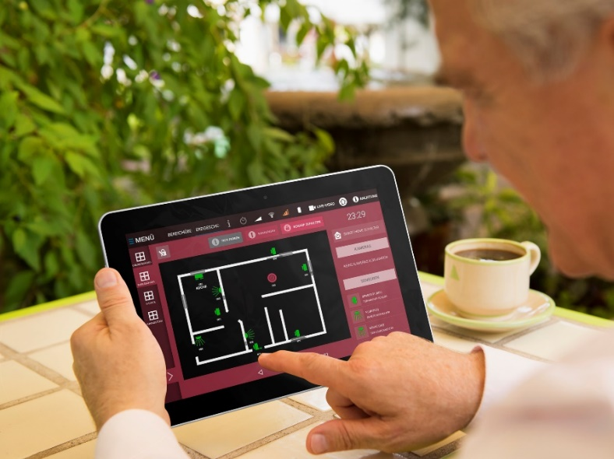
BU: Der smarte Einbruchsschutz Alarmtab von AMG Sicherheitstechnik vereint Einbruch- und Brandschutz, Smart-Home-Steuerung, Videoüberwachung und GPS-Aufklärung in einer Anlage und sorgt für ein sicheres Gefühl, auch wenn keiner zu Hause ist.

Foto: AMG_Sicherheitstechnik_Quelle_KD Busch_compamedia

BU: Geschäftsführer Klaus Gehrmann mit Tina Klotz und Marketingleiter Carsten Gehrmann erhalten im Juni 2016 von Ranga Yogeshwar das compamedia TOP 100-Siegel als eine der innovativsten Unternehmen in Deutschland.

Die TabTechnic Produktfamilie
Unter dem Markennamen TabTechnic bietet AMG Sicherheitstechnik ein ganzes Sortiment an Anlagen auf Basis von Bluetosec an, die einerseits auf einzelne Bereiche zugeschnitten sind, andererseits zu einem Gesamt-Sicherheitssystem zusammengeschaltet werden können. Neben Alarmtab (Einbruchmeldung) gibt es SmokeTab (Brandschutz), SmartHomeTab (Smart-Home-Anlage), CaravanTab (Sicherung von Wohnmobilen und Caravans), MediCallTab (Notrufsystem) und TimeTab (Zeiterfassung). Alle Geräte haben das 10,2 Zoll Android-Tablet und Bluetosec als Funkprotokoll gemeinsam.

Kontakt  Carsten Gehrmann  Alarmtab GmbH  Industriepark Str A-9  39245 Gommern  Telefon: 039200 77970 | Pressekontakt  Frank Bärmann  conpublica | content & pr agentur  Hochstraße 100  52525 Heinsberg  Telefon 02452 9576301

